成都市智慧工地平台
作业指导书

编制单位：成都鹏业软件股份有限公司

目录
一、 系统介绍 3
二、 作业准备 3
三、 操作介绍 3
3.1 企业登录 3
3.2 项目维护 4
3.2.1 工程管理 4
3.2.2 账号管理 6
3.3 智慧应用 7
3.4 项目部确认设备接入 8
3.4.1 设备管理 9
四、技术咨询 10

系统介绍
成都市智慧工地平台主要利用智能终端、物联网、移动互联等技术，实时采集建设过程数据，并确保采集数据的真实、实时有效和可追述。在工程项目建设过程中，利用智慧工地平台、手持电话APP的互联互通，实现项目、企业、监管部门的高效管理和深度互联，提高建设工程质量、安全和文明施工管理水平。
智慧工地平台注重数据的深化应用，一方面是利用大数据、人工智能技术对建设过程的数据进行实时分析，并对违规行为进行预警、监管提示和跟踪消除。另一方面是通过多维度的数据分析，找出管理上存在的问题，为制定现场监管措施提供数据支撑。

作业准备
安装IE11浏览器的电脑一台。

操作介绍

企业登录
企业在电脑上打开IE浏览器（建议将浏览器版本升级到10或11），输入网址：http://pt.cdzj.chengdu.gov.cn/loginIntegrity.aspx，进入登录页面。插上加密锁，输入‘成都市建筑市场信用信息管理系统’的企业账号，密码。插上加密锁后，点击登录。如图所示：
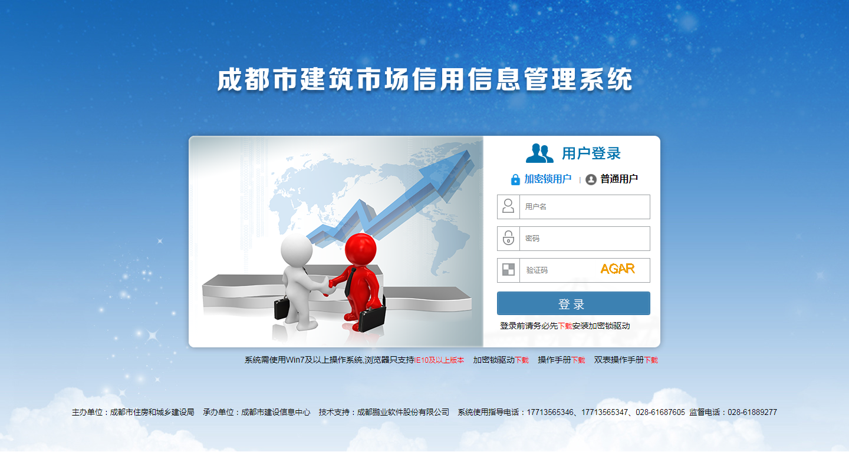
企业还可直接访问智慧工地网址http://pt.cdzj.chengdu.gov.cn:8139/publicpages/loginindex.aspx，使用信用系统的账号密码访问平台，如下图所示：

项目维护
登录成功后，在页面上找到‘项目维护’模块，点击进入。如图所示：
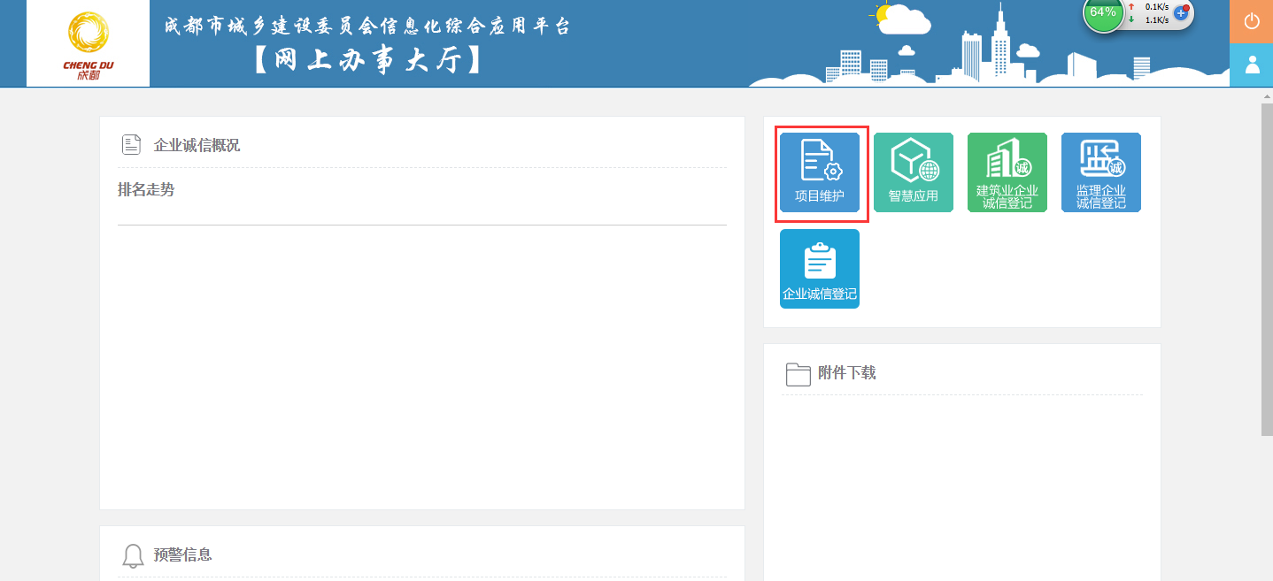

3.2.1 工程管理
点击‘项目维护’，进入工程及账户信息维护模块，可对整体展示工程进行添加、编辑、删除、查看操作。

3.2.1.1 添加整体展示工程
点击‘项目维护’，在工程管理页面，点击 ‘添加整体展示工程’按钮，进行标段的添加。如图所示：
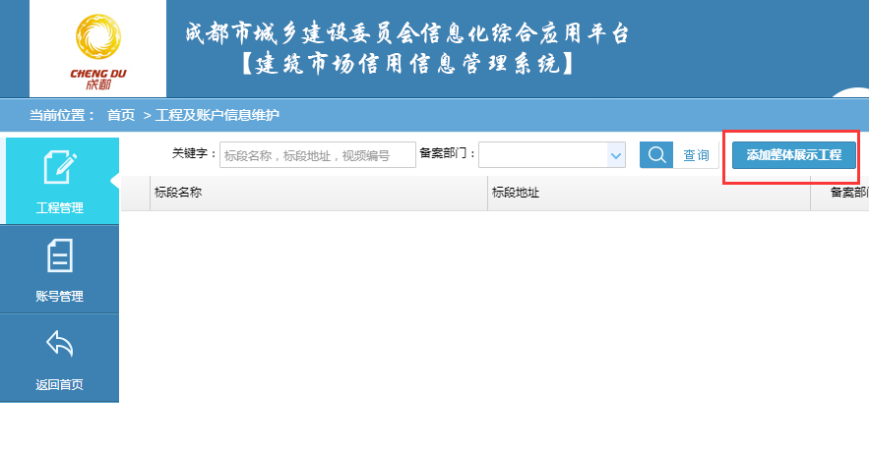
点击进入后，请根据页面的内容填写选择该标段对应的信息，然后点提交。提交成功后，在工程管理列表中，即会显示已提交的工程。如图所示：
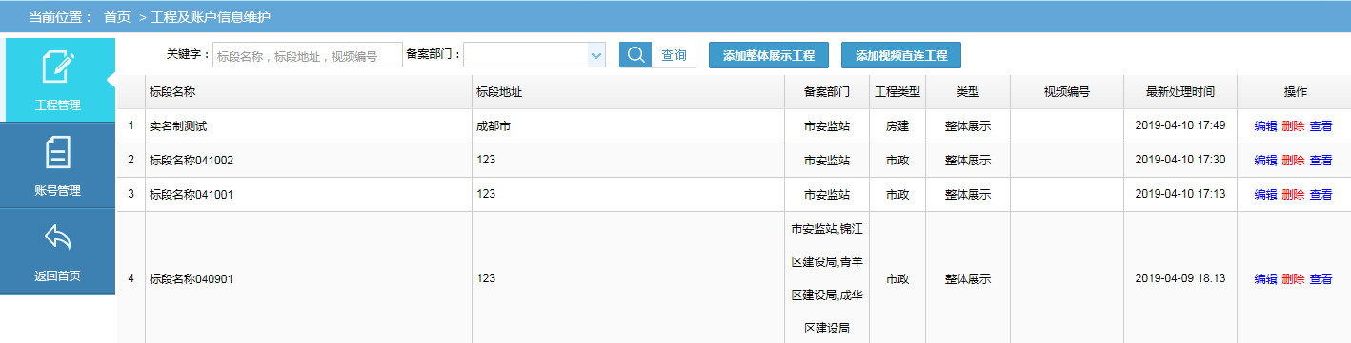

注意：1.必填项为必填，需全部填写方可提交；
2.标段信息中备案部门、建设单位、施工单位、监理单位等信息在选择安监工程后，会自动带出；
3.若在安监工程/质监工程处，点击添加按钮，在弹出的选择框中没有显示对应的安监工程/质监工程，则说明该企业未进行安监/质监备案。需安监/质监备案后，再添加整体展示工程。
4.在标段信息中，上传平面示意图后，可在设备信息下的总平面图进行查看。
5.设备信息，点击添加按钮可添加视频设备，添加成功后。在设备信息下的总平面图可以查看已添加的设备。可拖动左边设备到总平面图。如图所示：

3.2.1.2 已有整体展示工程编辑/删除/查看
点击‘项目维护’，在工程管理页面，右侧列表中即可看到已有的整体展示工程。在右侧的操作中，可对相应的工程进行编辑/删除/查看的操作。
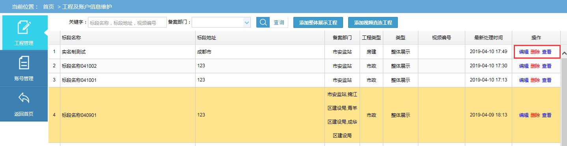
注意：1.点击查看按钮，可以查看该标段对应的所有信息，不可进行编辑修改。
2.点击编辑按钮，可以对已有信息进行修改。修改完成后，点击提交即可。
3.点击删除按钮，将对该标段进行删除。删除后，不会在工程管理列表显示，同时也不会在智慧应用的地图上显示。一旦删除，无法恢复，请谨慎操作。

3.2.2 账号管理
当整体展示工程提交成功后，会对相应工程生成一组项目部/建设单位/监理部账号。
点击‘项目维护’，进入页面后在左侧点击‘账号管理’，即可进入账号管理模块。可查看对应工程生成的账号，且可对生成的账号进行维护。如图所示：
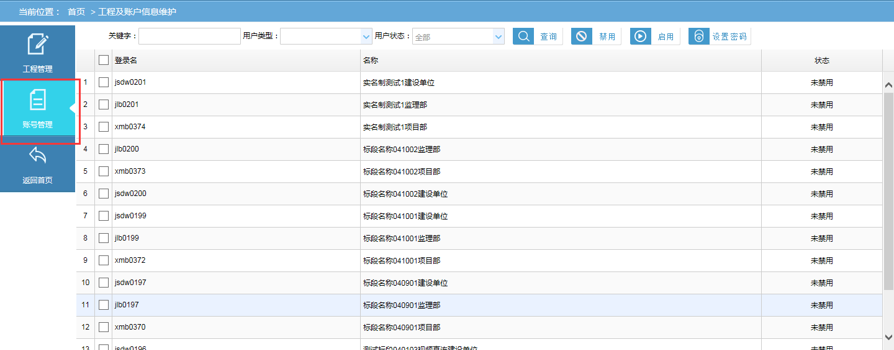

注意：1.账号名称生成规则为工程的标段名称+用户类型。若要查询某一工程的账号信息，可在关键字中搜索对应工程的标段名称，点击查询即可。
2.若需重置账号的密码，可选中对应账号，然后点击右上方‘设置密码’，即可重置密码。

智慧应用
添加整体展示工程后，可在首页点击‘智慧应用’，即可进入成都市智慧工地平台。在地图上找到工程对应的圆点点击即进入对应工程的项目展示页面。如图所示：
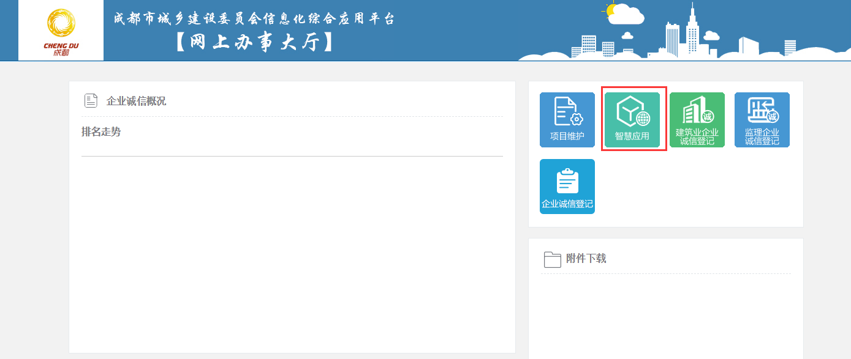
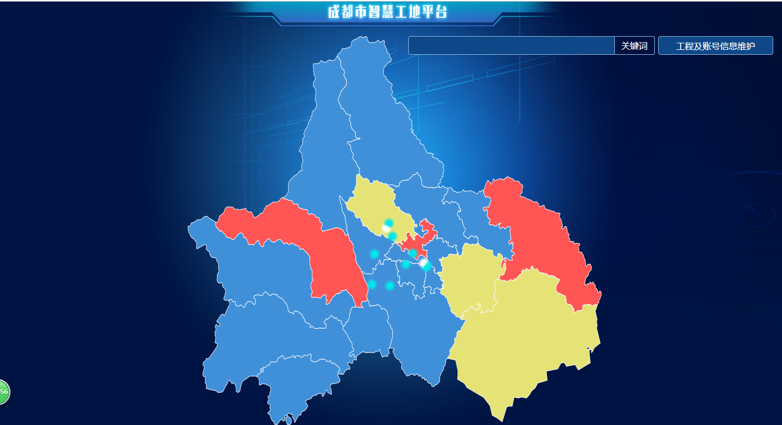
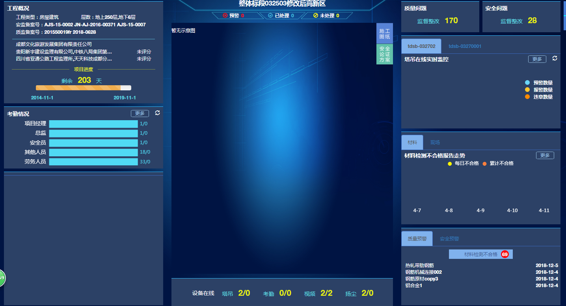

注意：1.进入成都市智慧工地平台后，地图上的每一个蓝色圆点代表添加的每一个整体展示工程，鼠标移动到对应圆点上方，即会显示对应工程的标段名称。滑动鼠标滚轮可对地图进行缩放。
2.在关键词中输入标段名称，可按关键词进行模糊查询。
3.在智慧工地项目展示页面，若考勤情况中没有考勤数据，请联系施工企业在实名制系统对对应工程添加安监备案号。
4.当添加整体展示工程后，选择的对应主管部门，对应工程生成的项目部/监理部/建设单位账号均可在智慧应用中看到对应的工程。

项目部确认设备接入
企业在电脑上打开IE浏览器（建议将浏览器版本升级到10或11），输入网址：http://pt.cdzj.chengdu.gov.cn:8139/login.aspx，进入智慧工地平台登录页面。然后输入项目部账号密码，点击登录。进入设备管理，即可进行设备接入。如图所示:
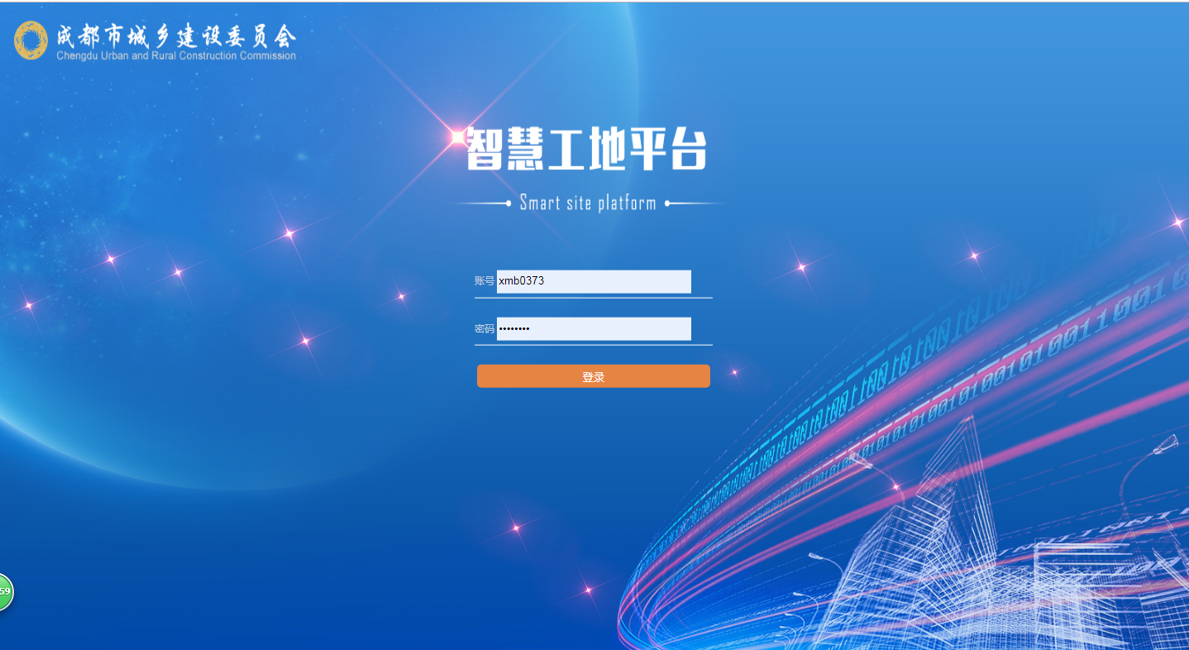

3.4.1 设备管理
项目部账号在智慧工地平台登录成功后，点击‘设备管理’，进入设备管理页面。找到对应安监备案工程和设备，在操作栏点击‘确认设备’，即可进行设备确认操作。如图所示：
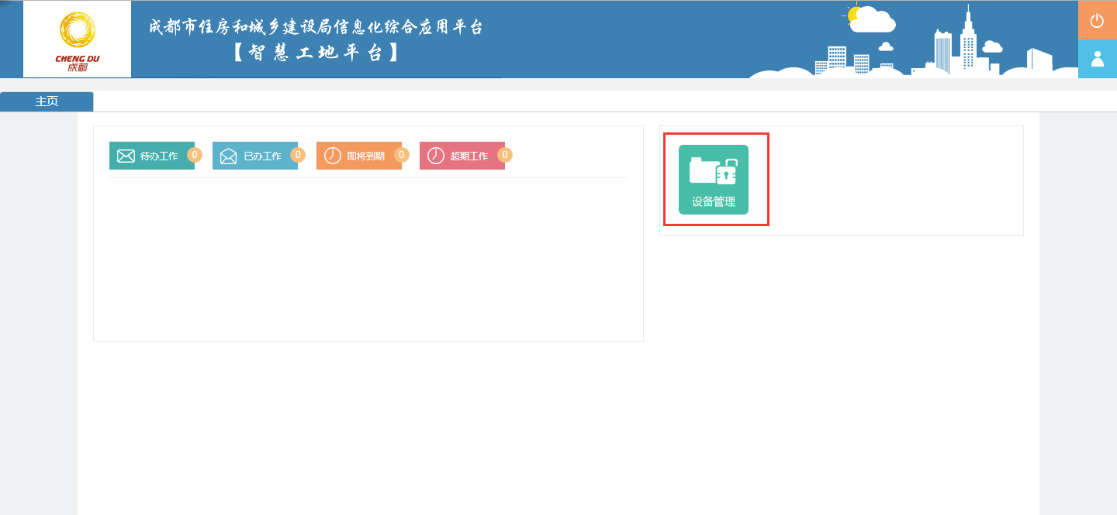

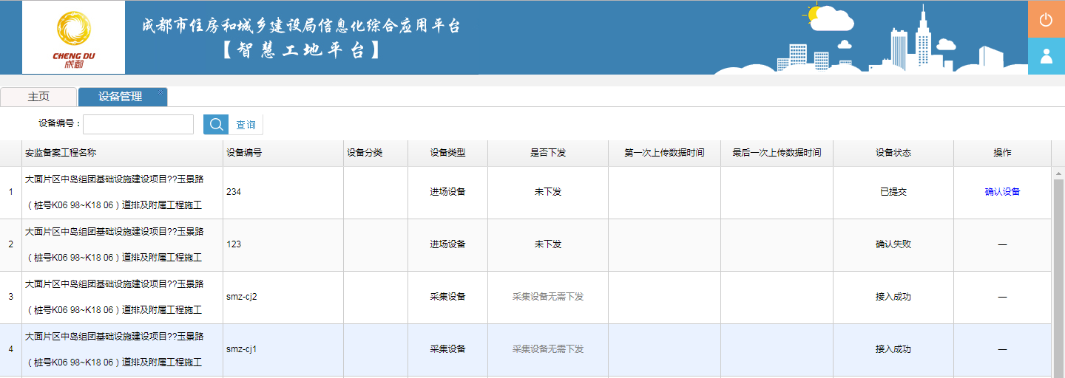

注意：1.项目部账号为，智慧工地整体展示工程添加后生成的一组账号中的项目部账号。具体查看项目部账号的操作步骤：企业账号登录‘成都市建筑市场信用信息管理系统’（地址：http://pt.cdzj.chengdu.gov.cn/loginIntegrity.aspx）---点击项目维护---左侧账号管理---找到对应标段名称+项目部对应的账号即可。第一次登录，可选中项目部账号，点击设置密码，即可对该项目部账号重置密码。
2.在项目部登录确认设备前，需要先供应商账号登录‘成都市智慧工地供应商管理系统’添加设备，选择对应安监工程，提交。（具体请参看‘成都市智慧工地平台-供应商操作手册’）
3.当供应商添加了设备提交成功后，若项目部账号登录智慧工地平台在设备管理中未看到已添加的设备信息。请确认供应商添加设备选择的安监工程与智慧工地添加整体展示工程选择的安监工程是否一致。只有当安监工程选择一致（即安监备案号一致）的情况下，项目部确认设备时才可以看到对应设备。
4. 在操作栏点击‘确认设备’。当确认结果选择为‘是本项目设备’，提交后设备状态为接入成功；当确认结果选择为‘非本项目设备’，提交后设备状态为确认失败。

四、技术咨询
技术支持电话：17364737797、17364737515
技术支持群：806852778

